Pedro Chico González

HECHOS DE PABLO
Libro 7º
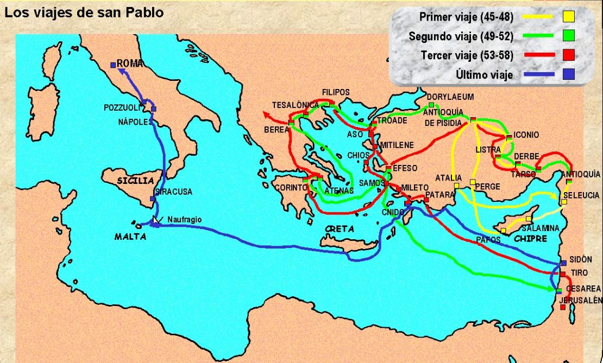
Saulo de Tarso
Viajero incansable del reino de Dios
Edición Libre * 2018
La figura de Pablo
Mensajero luchador y juvenil

El cristianismo tiene mucho que ver con la figura de un audaz hombre judío, de la tribu de Benjamín, que entendió después de ver la luz lo que era la libertad y quién era Jesús. El camino de Damasco que recorría en busca de destrucción se transformó para él en mensaje de salvación.

Su familia era desahogada de recursos, pues tuvo suficientes recursos para enviarle a Jerusalén a estudiar la Ley en la escuela del más afamado doctor del momento, el fariseo y escriba Gamaliel, del que no acogió la flexibilidad que el tal maestro demostró años antes, cuando defendió ante el Sanedrín la libertad de los que comenzaban a predicar en el nombre de Jesús, el que había sido crucificado.

Sin embargo en el ambiente fariseo se contagió del fanatismo perseguidor para alegrarse cuando asistió a la lapidación del diácono cristiano Esteban y para entrar en el grupo perseguidor de cristianos, que los llevaba a la cárcel o a la muerte.

Era Saulo de Tarso, perseguidor de los cristianos y elegido por Jesús para ser “vaso de elección”. El no conoció a Jesús, aunque indudablemente oyó hablar de él y de sus enseñanzas a personas que le conocieron.

Desde el año 30 o 35 hasta el 62, en que murió decapitado en Roma, pasó unos 30 años al servicio de ese Jesús que le habló en el camino de Damasco y iluminó los ojos de su alma, ya que los del cuerpo quedaron cegados durante unos días por la luz celeste que le envolvió caído en tierra.

Pudo decir hacia el final de su vida a los Corintios:

"Yo aventajo a todos en fatigas, en prisiones y en palizas; y en la muchas veces en que he estado en peligro de muerte.
Cinco veces he recibido de los judíos los 39 azotes de rigor. Tres veces he sido golpeado con varas, una vez apedreado, tres veces he naufragado y he pasado un día y una noche en alta mar.
Los viajes han sido incontables con peligros al cruzar los ríos y con ladrones… Siempre he tenido trabajos y fatigas." (2 Cor 12. 22-29)

Un breve resumen de su personalidad, de su doctrina y de sus dificultades permitirán después seguir sus itinerarios movidos y variados por todo el Mediterráneo.
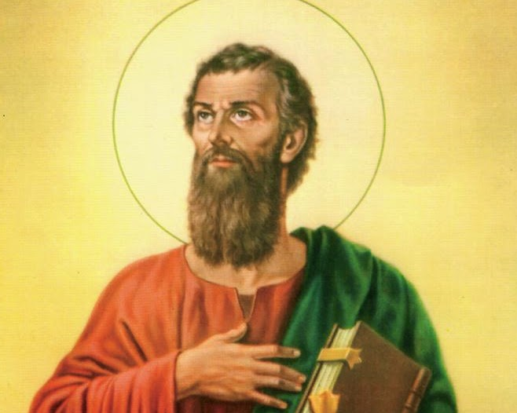
Estilo y mensaje para jóvenes

Pablo es un escritor fogoso, propio del estilo para jóvenes. Empleó todos los medios posibles en el anuncio de la Palabra divina en las comunidades por donde se movió. Lo hizo desde el amor, la sencillez y la autonomía. Y también desde el trabajo para ganarse la vida y no ser costoso para nadie.
Trabajó en diversos oficios, sobre todo de tejedor, para no ser gravoso a las comunidades. Es probable que se ganara su propio sustento con el tejido de tiendas de campaña. Su ejemplo y desinterés fue decisivo en la tarea evangelizadora y en la influencia sobre los nuevos creyentes que aceptaban el mensaje por su ejemplo más que por su palabra.
Organizó las comunidades en función de dos valores básicos: la fraternidad, o amor a los hermanos, y la honestidad, o vida de virtud al estilo de Cristo. La autoridad de cada comunidad estaba en manos de los presbíteros o ancianos del grupo.

Pero Pablo, con frecuencia, designó encargados o animadores, epíscopos, que conservaran e ilustraran la fe, que oraran por todos, que compartieran los bienes, que mantuvieran viva la esperanza en la venida del Señor.

Estilo vital

Su estilo era pues cercano y cautivador, en función de la gracia que le había sido dada. En un primer momento parece adherido a la esperanza de una inmediata venida del Señor Jesús para dar el premio a sus fieles.
Pero, a partir del segundo viaje, sus cartas se abren al futuro más lejano y a la lucha por el Reino en la tierra. Reflejan una esperanza escatológica, que significa más abierta y distanciada. El Señor Jesús vendrá, pero no de forma inmediata y mística. Hay que vivir ahora el estilo del Evangelio con valor.
De momento hay que hacer el bien y construir mejor las comunidades, organizando la vida según el mensaje del Salvador. Se impone la profundidad sobre la inmediatez, la caridad sobre la esperanza, con mirada al mañana, como les gusta a los jóvenes.

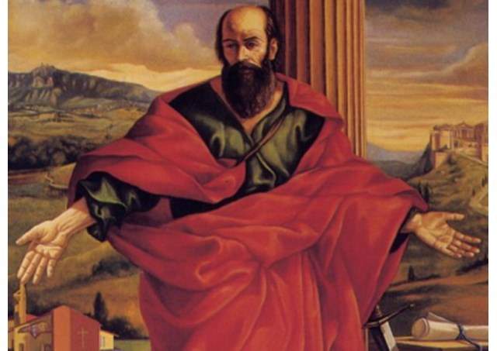

1. Su mensaje cristológico es el de un entusiasta.

Su amor a Cristo no es sólo afectivo, sino intelectual y moral. Su visión de Cristo es maravillosa, según se refleja en sus cartas. No es ingenuo decir que su concepto del Verbo encarnado, en la visión de un Verbo eterno hecho hombre con la idea de Cristo Jesús, es decir salvador y consagrado, se halla el eje de su pensamiento.
Su visión del Cristo místico, por ejemplo (1 Cor. 12), es impresionante y arrebatador. En su vida latió una visión práctica del Cristo que "se humilló a sí mismo y no tuvo por rapiña hacerse semejante a Dios" (Filip. 2.6). En ocasiones sus arengas cristocéntricas se vuelven ardientes, apasionadas, transformantes. Su mensaje cristológico puede condensarse en tres preocupaciones.

Amor a Jesús como Dios amigo .

El deseo de que el Señor Jesús sea conocido y amado por todos es primordial en la teología paulina. Es el Salvador y, de la aceptación de sus doctrinas, depende la salvación.

Siente ansia de evangelizar territorios, cuyos habitantes no han oído hablar del Señor. Por eso quiere ir hasta el extremo del mundo, hasta España, que entonces se hallaba "al otro extremo", en el finis terraae, que decían los romanos y Pablo alude. (Rom. 1. 14 y 15. 24-28).

Amor a la Iglesia como grupo de familia

Su gran plataforma de evangelizador es la comunidad o eclesial, la reunión de los creyentes, para ayudarse a vivir y profundizar la fe y la vida conforme a las enseñanzas de Cristo.
Su interés pastoral por volver a visitar sus propios grupos, cuando surgen problemas, queda patente en sus escritos.

Lucha por la libertad como superación de la Ley.

Consciente de que, con Cristo, nace otra época en la relación de Dios con los hombres y en la respuesta de los hombres a Dios, traza nuevos caminos, diferentes de lo que fue la defensa de la Ley que tanto le había arrebatado en sus años juveniles.
Su amor a la libertad cristiana es evidente. Su deseo de que todos los convertidos entiendan que ha comenzado con Cristo otra época y que ha terminado el tiempo de Moisés, es claro.
En esa nueva época todos son iguales, judíos y gentiles, ricos y pobres, libres y esclavos.

2. Cristo como vida

El momento cristológico es el central de Pablo. Se da cuenta de que la historia humana es larga y de que Jesús ha venido para ser el Señor de la Historia, no el que la da por terminada.
Las grandes epístolas centrales: a Corintios, Romanos, Filipenses, hablan de esa realidad. Jesús no va a venir pronto, sino cuando El quiera. Nosotros tenemos que vivir en este mundo en conformidad con la libertad y la gracia que nos ha traído el Salvador.

Sentido eclesiológico.

Ama a la Iglesia y quiere que todos descubran la bella realidad de una comunidad de amigos y de luchadores contra el mal.

Cuando ya ha multiplicado las cristiandades y los discípulos se han extendido, es decir hacia el final de la vida de Pablo, se centra su atención en la animación de las fraternidades surgidas de su apostolado.

Se intuye en las Cartas a Timoteo y a Tito, sus discípulos predilectos. Pero en todas las demás se siente desafiado por todo lo que hay que hacer en cada comunidad de cristianos.
Piensa ya en la Iglesia como comunidad y en la conveniencia de organizar los grupos con orden, con caridad y con oración, para poder "resistir mucho tiempo" en la lucha por el bien y en la esperanza en Cristo que vendrá.

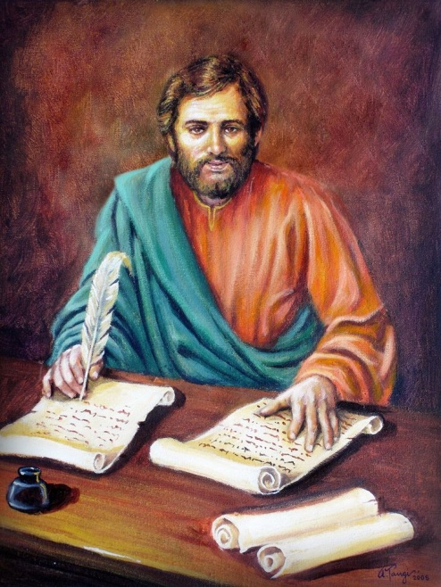
Las ideas claves

En las tres etapas, Pablo tiene ideas claves, que son la base de su anuncio, pero que constituyen la catequesis de la Iglesia en todos los tiempos.
- La muerte en cruz de Jesús es la causa de su glorificación por haber cumplido la misión del Padre, pero es también la causa de nuestra salvación.
- La fe del seguidor de Cristo tiene que traducirse en obras de vida y de caridad y con ellas el espíritu se llena de méritos para encontrarse con Dios.
- El Espíritu del Señor Jesús actúa en nuestro interior y nos llena de buenas inspiraciones.
- El cristiano es libre por la redención de Jesús y debe vivir su fe con libertad y en función de su conciencia que es su fuerza interior iluminada por Cristo.
- La comunidad es básica para vivir la fe, pues es la ocasión de hacer el bien y la ayuda imprescindible para la fe. Las formas pedagógicas de Pablo son cautivadoras y eficaces.

Tal vez su idea más entrañable sea el presentar a Cristo, muerto y resucitado, Señor de vida presente en medio de sus amados. (1 Cor. 15. 3). Sus himnos o cánticos cristológicos son maravillosos. Reflejan su mejor lenguaje evangelizador grandes fragmentos, himnos o plegarias, de las cartas como los siguientes:
- Rom 5. 19: Jesús mensajero.
- 1 Cor. 4-9: Gracia al Señor.
- 1 Cor. 18-30: Sabiduría de la cruz.
- 1 Cor. 15. 20-28: La resurrección.
- 1 Cor. 13: Himno de la caridad.
- Filip 2. 5-11: El ejemplo de Cristo.
- Gal. 5. 1-12: La libertad en Cristo.
- Ef. 1. 15-23: Misterio del anuncio.

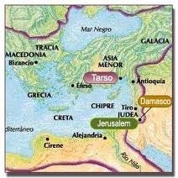
3. La vida cristiana

Como consecuencias derivadas del amor a Cristo, surge todo lo demás relacionado con el vivir en Cristo:

El sentido de lucha contra el pecado y el mal lo tiene clavado (Rom. 8.3; Gal. 3. 23-25; Rom. 4.5; Gal. 5. 22) y habla del don de la gracia como la puerta de nuestra salvación (Rom. 4.17 y Rom. 9.16).

Su preocupación por las comunidades que va animando en la fe es enorme. Las cartas a los Colosenses, a los Efesios, a los Corintios, a Timoteo y a Tito son prueba de ello

El estilo pedagógicos de Pablo.

Tanto en las referencias de Lucas en los Hechos como en el trasfondo de sus cartas más doctrinales y pastorales, se nos presenta como un consumado maestro, persuasivo, clarividente, fogoso, cautivador.
Tiene un estilo directo y sincero. Sus pensamiento está centrado en Cristo salvador, mediador ante el Padre. Proclama la unión de la fe y de la vida mediante las buenas obras.

Tiene un sentido profundo del trabajo y de la responsabilidad en la fe.
Ofrece una dimensión práctica en sus enseñanzas y lleva a la vida y a la fe. Sus incansables viajes no reflejan un espíritu

Sus Cartas

Debieron ser muchas. Pero nos quedan de él 13 atribuidas directamente o indirectamente a su mano. La de los Hebreos, unida en lo esencial a su mensaje, no fue de él. Siete de ellas fueron escritas con toda seguridad por él: 1 Tesalonicenses, Gálatas, las dos a los Corintios, a los Romanos, Filipenses y la de Filemón.

En ellas habla de su experiencia y de su obra. Multiplica las referencias personales entremezcladas con las doctrinas que expone. Son vitales, persuasivas y apoyadas en el corazón de quien ama a los destinatarios.
Las otras seis son de Pablo, pero bien pudo escribirlas otros dictando é o aprobando lo escrito. Son la segunda a los Tesalonicenses, a los Colosenses, a los Efesios, las dos a Timoteo, la de Tito.
La carta a los Hebreos está inspirada en su doctrina, pero no puede ser de él ni por el estilo ni por algunas de las ideas o actitudes, como su estrecha dependencia del pensamiento del Templo y la alabanza exagerada a la Ley de Moisés.

Pudo escribirla Apolo, Tito, tal vez Timoteo, con otro estilo y con otra dinámica, aunque en el fondo haya concordancia con el pensamiento básico de Pablo.

